基于RT-DETRv4的葡萄串识别与采摘点定位方法研究

摘 要
自然葡萄园中葡萄串常受枝叶遮挡、光照变化和相邻果串干扰影响，采摘点所在果梗区域又具有尺度小、纹理弱和边界不稳定等特点。针对通用检测器仅输出类别与边界框、难以直接服务采摘作业点定位的问题，提出一种面向葡萄串实例的采摘点定位方法 GPPoint-DETR。该方法不再将采摘点作为与葡萄串平级的独立小目标框检测，而是将视觉输出组织为 grape 边界框、has_picking 可见性判别和 picking point 点坐标三个相互关联的结果。模型在保持 RT-DETRv4 单阶段检测主干基本不变的基础上，增加实例级采摘点分支，并结合 top-center 空间先验、query_box_top 实例绑定和 Top Local ROI 局部特征，以提高采摘点输出链条的稳定性。实验结果表明，GPPoint-DETR 的主要优势体现在 has_picking 判别、有效点配对数量、点定位误差和纵向误差控制方面；其检测 AP 不作为本文最主要结论。本文方法输出的二维采摘点可作为后续机械臂三维定位流程的视觉输入，但实际执行仍需结合深度信息、相机标定和手眼标定完成坐标转换。
关键词：RT-DETRv4；GPPoint-DETR；葡萄串识别；采摘点定位；实例级点回归；机器人视觉

1 Introduction
葡萄采摘机器人对视觉系统的要求并不止于识别果串位置。实际作业中，系统还需要判断果串上是否存在可见、可操作的采摘区域，并给出后续定位流程可以使用的二维参考点。已有研究在葡萄串检测、果梗分割和采摘点定位方面已取得进展，但自然葡萄园中的尺度变化、枝叶遮挡、光照不均和果梗细长结构仍会削弱模型的稳定性[13-26,33,34]。通用目标检测器可以输出类别、置信度和边界框[1-8]，但这种输出形式不能直接回答“该葡萄串是否具备可见采摘点”以及“采摘点位于何处”。
前期实验显示，若直接把采摘点定义为独立 picking bbox 检测目标，模型容易受到小目标面积有限、局部果梗边界不清晰和相邻葡萄串空间重叠的影响，进而出现重复响应、跨实例误关联或点框不稳定等现象。该现象与果梗分割、主梗检测和采摘点定位文献中关于细长结构、遮挡和背景相似性的观察一致[20-26,34]。因此，采摘点定位的关键不只是找到一个局部候选区域，更重要的是将该点稳定地绑定到对应 grape 实例。
需要说明的是，早期 picking bbox 方案在本研究中主要作为任务重构动机和负面现象来源，其训练口径与最终 GPPoint-DETR 主实验并不完全一致，因此本文不将其作为主表中的正式定量基线，而是在讨论中将其用于解释独立小目标框建模的局限。
基于上述问题，本文提出 GPPoint-DETR。该方法保留 RT-DETRv4 的实时端到端检测框架[2]，但将采摘点由独立小框检测改写为 grape 实例上的可见性判别与点定位输出。具体而言，模型在每个 grape query 上同时预测葡萄串边界框、has_picking 概率和 picking point 坐标，使检测结果从普通目标框扩展为更接近采摘任务需求的实例级视觉结果。
本文所称 RT-DETRv4 指本文实验所采用的 RT-DETRv4 代码框架及其配置实现，其核心检测思想源于 RT-DETR 系列实时端到端检测方法。若后续存在更明确的 RT-DETRv4 正式论文版本，应以对应正式文献为准。
本文的主要工作包括三点：（1）针对独立 picking bbox 在小尺度、遮挡和相邻实例条件下易出现错关联的问题，构建面向 grape 实例的 has_picking 与 point localization 任务；（2）在 RT-DETRv4 解码器输出后增加实例级采摘点分支，引入 top-center 几何先验、query_box_top 实例绑定和 Top Local ROI 局部特征，使点预测同时受到实例归属与局部视觉证据约束；（3）在统一数据划分和评价协议下，从总体结果、多次独立运行和场景切片三个层面分析模型效果，明确其稳定收益主要体现在采摘点链条指标，而不是葡萄串检测 AP 的单点提升。
本文其余部分安排如下：第2章介绍与采摘点定位、小目标感知和 DETR 类检测器相关的研究；第3章给出 GPPoint-DETR 的任务定义、结构设计、损失函数与后处理方法；第4章展示实验设置、主要结果、场景切片分析与局限性讨论；第5章总结全文并指出后续工作方向。

2 Related Work

2.1 采摘点定位方法及其任务边界
果实采摘点定位通常有两类思路。一类先检测或分割 fruit、pedicel、stem 等结构，再利用几何规则、骨架提取、形态学处理或空间归属关系推导采摘点[19-24,33,34]。这类方法可解释性较强，适合对果梗结构较清晰的样本进行后处理；但其性能依赖前序分割和几何规则，一旦果梗被遮挡或背景枝条混杂，后续点定位也会随之失稳。
另一类方法尝试在检测网络中直接回归采摘点或关键点坐标，以减少分割和形态学后处理带来的链路误差[20-23]。这一路线流程更紧凑，但点预测并不会自动解决实例归属问题。在多串相邻、果梗交叠或局部结构相似时，模型即使预测出若干候选点，也仍需回答该点属于哪一串葡萄。因此，采摘点定位不仅是几何回归问题，也包含实例级关联问题。
本研究的切入点位于上述两类方法之间：既不依赖完整果梗分割和复杂几何后处理，也不把采摘点作为独立候选框，而是将其作为 grape 实例的可见性属性和点位置。这样的任务定义可以把检测、可见性判别和点定位统一到同一 query 输出链条中，从而减少独立候选点与 grape 实例之间的二次匹配需求。

2.2 采摘相关局部结构的小目标感知问题
葡萄采摘点多位于葡萄串上部的果梗、枝梗连接或可切割区域附近，在图像中常表现为小尺度、细长、弱纹理和易遮挡的局部结构。已有葡萄检测、果梗分割和小目标检测研究表明，尺度差异、枝叶遮挡、光照变化和细长结构会造成漏检、重复响应或定位偏移[13-18,24-28]。若将 picking bbox 作为独立检测框，模型需要在较小且边界不稳定的区域上完成分类和定位，结果容易受标注尺度、遮挡程度和相邻果串影响。
因此，本文没有简单地把问题归结为“检测器不够强”，而是重新审视采摘点的任务属性。采摘点不是独立的收获对象，而是附属于某一 grape 实例的操作位置。GPPoint-DETR 将该局部点放回葡萄串实例内部建模，并利用 query、预测框几何和上部局部特征约束其归属范围。

2.3 DETR 类检测器与实例级输出重构
DETR 类检测器以 object query 组织目标输出，能够通过集合预测方式减少传统检测器中候选框和 NMS 的依赖[1]。随后，Deformable DETR、DINO 和 RT-DETR 等工作围绕收敛速度、多尺度特征和实时推理能力进行了改进[2-4]。在农业和小目标场景中，端到端检测器也被用于提高复杂环境下的检测效率与部署适应性[27,28]。然而，原始 RT-DETRv4 的输出仍以类别分数和 bbox 为主，并不包含采摘点可见性与点坐标。
与单纯替换 backbone、叠加注意力模块或压缩网络规模不同，GPPoint-DETR 的改动集中在 decoder 后的任务头、点坐标表达、损失函数和后处理评价链路上。该设计保留原单阶段检测框架的简洁性，同时将视觉输出从“检测 grape 框”扩展为“输出 grape 框、采摘点可见性和图像采摘点坐标”。

3 Materials and Methods

3.1 任务定义与 GPPoint-DETR 总体框架
本研究面向自然葡萄园图像中的葡萄串识别与采摘点定位。早期方案可表示为 grape bbox detection 与 picking bbox detection 两个并列检测任务。该设定便于直接复用通用目标检测器，但也使采摘点被当作与葡萄串平级的独立目标。对于采摘机器人而言，更需要的是围绕每个 grape 实例形成“是否可采摘、采摘点在哪里”的结构化输出。
设输入图像为 I，模型输出表示为：

其中，b̂_i 表示第 i 个预测葡萄串框，ŝ_i 为 grape 检测置信度，ẑ_i 为 has_picking 概率，p̂_i 为预测采摘点坐标，M 为 decoder 输出 query 数。该定义使采摘点随 grape query 一并输出，从而在模型结构上保留实例归属关系。
本文将改进模型命名为 GPPoint-DETR，其实现版本对应 v7_exp2。模型保持 RT-DETRv4 的 Backbone、Hybrid Encoder/FPN 和 Transformer Decoder 主体框架不变，主要在 decoder 输出之后增加实例级采摘点分支，并在训练和后处理阶段同步扩展可见性判别、点偏移回归和采摘点评价指标。

3.2 GPPoint-DETR 结构设计
原始 RT-DETRv4 主要输出 labels、scores 和 boxes，可用于定位葡萄串区域，却不能直接给出面向采摘执行的操作点。GPPoint-DETR 在同一 grape query 上增加 has_picking 和 point_offset 两个输出。前者判断该葡萄串是否存在可见采摘点，后者预测采摘点相对于上部参考位置的归一化偏移。
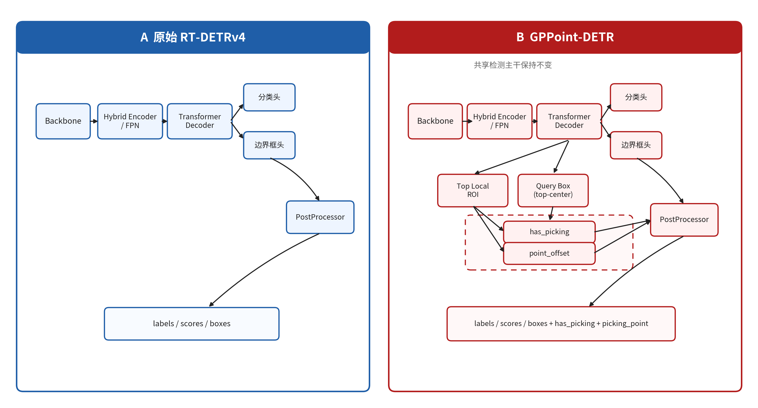
图1 原始 RT-DETRv4 与 GPPoint-DETR 的结构对比
如图1所示，GPPoint-DETR 的主干特征提取与解码结构与原始 RT-DETRv4 保持一致，新增部分集中在解码器后的实例级采摘点分支。原有分类头和边界框头继续承担 grape 检测任务；新增分支在相同 grape query 上完成可见性判别和点偏移回归。该结构避免了独立 picking 框与 grape 框之间的额外关联步骤。
为了让点预测更符合葡萄采摘点的空间先验，GPPoint-DETR 采用 top-center 坐标表达。对预测框 b̂_i=(x̂_i, ŷ_i, ŵ_i, ĥ_i)，其上部中心参考位置定义为：
其中，top-center 并非严格位于 bbox 上边缘，而是位于预测框横向中心、纵向距离上边界 ρĥ_i 的上部锚点。主模型中 ρ=0.12，即 point_top_anchor_ratio=0.12。

点分支预测相对该参考点的偏移 ô_i，最终采摘点在后处理中解码为：

该表达利用了采摘点通常位于葡萄串上部附近的空间规律。与从 bbox 中心直接回归相比，上部中心参考位置缩短了点回归的纵向搜索距离。其中，point_offset 为相对于预测框尺度归一化后的二维偏移量，解码后的 p̂_i=(û_i,v̂_i) 位于图像坐标系。query_box_top 绑定方式进一步将 decoder query 的实例表示、预测框几何和上部局部特征共同用于采摘点分支，使点预测同时受“属于哪一串葡萄”和“上部局部区域在哪里”的约束。
采摘点坐标的作用在于连接视觉检测与后续定位流程。若模型只输出葡萄串 bbox，系统仍需在框内依赖人工规则估计剪切或抓取位置；GPPoint-DETR 则在每个 grape 实例上给出二维图像采摘点，可为后续深度获取、相机标定和手眼标定提供视觉输入。本文不把该二维点等同于机械臂末端的三维执行坐标，而将其作为机器人采摘定位链路中的前端感知结果。

3.3 损失函数、后处理与执行接口
训练阶段，GPPoint-DETR 的损失由 grape 检测项、可见性判别项和点偏移回归项组成：

其中，L_det 为 grape 检测损失，L_has 为可见采摘点判别损失，L_pt 为点偏移回归损失，λ_has 和 λ_pt 为对应权重系数。对匹配到的 grape 实例，has_picking 分支采用二元交叉熵：
点偏移损失仅在存在可见采摘点的样本上计算。设真实偏移为 o_i，预测偏移为 ô_i，则点损失写为带方向权重的形式：
其中，N_v 为可见采摘点实例数，ρ(·) 为 Wing Loss。对单维误差 Δ，若 |Δ|<ω，则 ρ(Δ)=ω ln(1+|Δ|/ε)；否则 ρ(Δ)=|Δ|-C，其中 C=ω-ω ln(1+ω/ε)。主模型设置 ω=0.25、ε=0.05。α_x 与 α_y 分别控制横向和纵向误差权重，主模型中 α_y>α_x，以增强对 dy 漂移的约束。为避免与 Wing Loss 参数混淆，small_weight 辅助实验中的小尺度样本权重记为 q_i；GPPoint-DETR 主模型 q_i=1，仅在 small_weight 中按 grape 尺度调整，用于观察小尺度样本加权对困难场景的影响。
需要强调的是，small_weight 不改变 GPPoint-DETR 的主体结构，只是在点偏移损失上对 small grape 样本进行额外加权，因此本文仍以 GPPoint-DETR 作为主模型。
推理阶段，模型首先保留 grape 检测框和置信度，再对对应 query 的 has_picking logit 进行 sigmoid 变换。当概率超过阈值 τ_has 时，使用 point_offset 解码采摘点坐标；主实验中 τ_has=0.5。该流程避免对所有葡萄串强制输出采摘点，使被遮挡或不可判定的实例不进入点误差统计。
评价指标分为三类。第一类为 grape bbox 检测 AP，采用 COCO 风格评价[8]；第二类为 has_picking 判别指标，包括 Precision、Recall 和 F1；第三类为点定位链条指标，包括 pair_count、mean L2 和 |dy|。F1、mean L2 和 |dy| 定义如下：


本文不以 AP 作为唯一主指标。AP 反映 grape 框检测质量，而本研究更关注检测框之后的采摘点输出链条。因而，F1、pair_count、mean L2 和 |dy| 更适合评价 GPPoint-DETR 对可见性判别、有效配对和点定位误差的影响。
具体评价时，预测 grape 框与真实 grape 框首先按照 IoU≥0.5 进行匹配；在匹配成功的实例上统计 has_picking 的 Precision、Recall 和 F1。只有当真实实例存在可见采摘点且预测实例也满足 has_picking 阈值 τ_has=0.5 时，该样本才计入点误差统计。pair_count 表示满足上述条件的有效点配对数量，mean L2 和 |dy| 均在统一 640×640 图像尺度下计算。
需要说明的是，GPPoint-DETR 当前输出的是图像坐标系下的二维采摘点 (u,v)，尚不是机械臂可直接执行的三维坐标。下式仅用于说明后续机器人系统中可能采用的坐标转换关系，本文不评价三维定位精度：
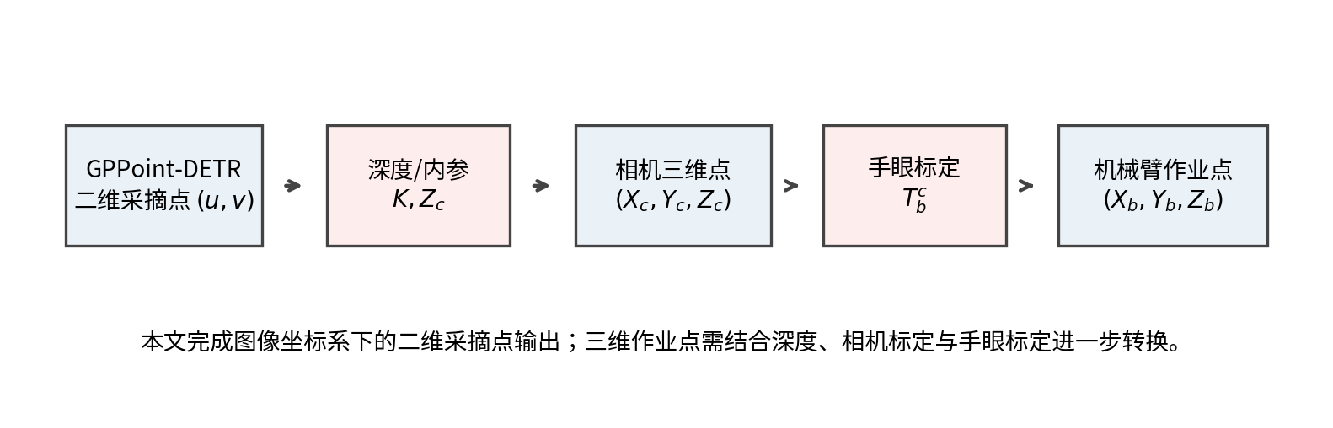
图2 二维采摘点到机械臂三维作业点的后续转换关系
因此，GPPoint-DETR 的采摘点输出可被理解为视觉感知与机械臂定位之间的中间表示。本文重点是获得更稳定的二维视觉作业点，深度测量、三维重建和闭环执行不在本文实验范围内。

4 Experiments and Discussion

4.1 实验设置与评价协议
实验数据基于公开葡萄图像整理构建，主要来源包括 Roboflow Universe 平台的 grape-instance-seg、grapes recognition 数据集以及 Zenodo 平台的 CERTH Grape Dataset[14,32-34]。经图像清洗、重复图像检索和统一重标注后，最终形成 1820 张图像的数据集。所有图像均在 Roboflow 平台重新标注，完成 grape bbox、has_picking 标签和 picking point 坐标构建；去重检查在 digiKam 软件中完成。清洗后数据按 7:2:1 随机划分为训练集、验证集和测试集。
所有图像统一调整为 640×640。标注时以葡萄串实例为基本对象，仅保留主体轮廓较清晰且具有采摘点判断意义的葡萄串；距离较远、尺度过小或难以稳定判断采摘点的葡萄串不纳入标注。采摘点主要选择果梗靠近葡萄串且具有潜在可采摘意义的区域，以保证 bbox 与 picking point 在语义上对应同一 grape 实例。
表1 实验数据集划分与实例级标签统计
注：原始图像来自公开数据集；图像清洗、重复排查、bbox 标注、has_picking 标签和 picking point 坐标构建均由作者重新完成。
Split | Images | Grape instances | With picking | Without picking
train | 1271 | 3390 | 1778 | 1612
valid | 365 | 972 | 523 | 449
test | 184 | 452 | 251 | 201
total | 1820 | 4814 | 2552 | 2262

表2 主要训练与评价设置
Item | Setting
Input size | 640 × 640
Epochs | 100
Optimizer | AdamW
Initial learning rate | 1e-4
AMP | Enabled
Primary model | GPPoint-DETR (v7_exp2)
Metrics | AP / F1 / pair_count / mean L2 / |dy|

补充训练设置如下：主实验训练 100 epoch，输入尺寸为 640×640，总 batch size 为 8，优化器为 AdamW，初始学习率为 1e-4，weight decay 为 1e-4，并启用 AMP。所有主实验使用相同数据划分和统一报告脚本评价，以减少不同实验口径带来的影响。
需要说明的是，已有 YOLO 系检测、果梗分割和点回归类研究在数据集来源、采摘点定义、像素尺度和评价指标上与本文并不完全一致，因此本文不将文献结果与本数据集结果直接做数值排名，而主要进行方法路线层面的比较。后续工作可在统一公开数据集和统一评价协议下补充更严格的外部基线。

4.2 总体结果与稳定性分析
若任务重构确有作用，改进应首先体现在采摘点链条相关指标，而不一定表现为 grape AP 的单点增长。表3给出统一评测协议下各版本的代表性主运行结果。baseline_replay 为正式对照基线，top_center 用于验证几何参考的作用，GPPoint-DETR 为主模型，small_weight 和 tight_toproi 分别作为困难场景补强与负结果分析。
注：表中 GPPoint-DETR 为代表性主运行结果；多次独立运行统计见表4。small_weight 仅作为困难场景补强实验，不作为主模型替代方案。
Model | Role | AP | F1 | pair_count | mean L2 / px | |dy| / px
baseline_replay | 正式基线 | 0.6342 | 0.7209 | 155 | 29.27 | 22.53
top_center | 过渡版本 | 0.6335 | 0.6938 | 145 | 24.73 | 17.83
GPPoint-DETR (v7_exp2) | 主模型 | 0.6424 | 0.7661 | 190 | 24.87 | 16.89
small_weight | 定向补强实验 | 0.6291 | 0.7762 | 189 | 23.35 | 17.25
tight_toproi | 负结果 | 0.6330 | 0.7592 | 175 | 26.66 | 17.46

与 baseline_replay 相比，GPPoint-DETR 的代表性主运行 AP 从 0.6342 变化到 0.6424。由于多次运行显示 AP 存在一定波动，该指标不作为本文的核心结论。更值得关注的是，F1 从 0.7209 提升到 0.7661，pair_count 从 155 增至 190，mean L2 从 29.27 px 降至 24.87 px，|dy| 从 22.53 px 降至 16.89 px。这说明模型收益主要出现在可见性判别、有效配对和点误差控制环节。
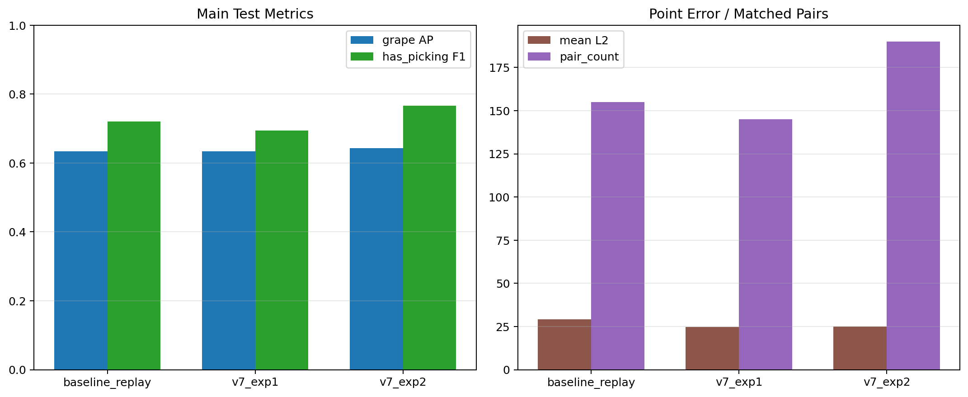
图3从整体上展示了不同模型的指标差异。top_center 对 |dy| 的改善较明显，但 F1 和 pair_count 同时下降；GPPoint-DETR 在 F1、pair_count、mean L2 和 |dy| 上更均衡，说明单一几何先验不足以支撑完整采摘点链条，仍需要实例绑定和局部视觉特征共同作用。
为进一步说明独立 picking bbox 路线的局限，本文补充了一组外部工程对照。该对照采用 Ultralytics RT-DETR 按 grape 与 picking 两类目标进行独立检测训练，因任务输出和评价指标与 GPPoint-DETR 不完全一致，故不作为主表中的严格同口径基线，而用于说明小框 picking 检测的任务难度。
补充表 1 常见外部路线与独立 picking bbox 工程基线对照
Method | Task formulation | Reproduction status | Grape metric | Picking-related metric | Interpretation
GPPoint-DETR | grape bbox + has_picking + point localization | local main model | AP=0.6424 | F1=0.7661; mean L2=24.87 px; |dy|=16.89 px | Per-grape visibility and point localization; main method of this paper.
Ultralytics RT-DETR dual-box baseline | grape bbox + independent picking bbox | locally reproduced engineering baseline | AP=0.7187 | picking AP=0.2760 | Grape detection is strong, but tiny picking-box detection remains weak and still requires extra association.
YOLO pose/keypoint family | object keypoint / pose estimation | literature / official protocol reference | not directly comparable | pose mAP(P), not F1 + point L2 | Method family is relevant, but evaluation protocol and has_picking definition differ from this task.
补充表 1 显示，双框检测基线在 grape 检测上可以取得较高 AP，但 picking 小框 AP 仅为 0.2760，说明将采摘点作为独立小目标框时，局部小尺度检测本身仍然较弱；同时，该路线还需要额外规则将 picking 框重新关联到 grape 实例。相比之下，GPPoint-DETR 的目标不是追求独立 picking 框 AP，而是直接输出每个 grape 实例的可见性和二维采摘点。
表4 GPPoint-DETR 的多次独立运行结果
Run | AP | F1 | pair_count | mean L2 / px | |dy| / px
seed/main | 0.6424 | 0.7661 | 190 | 24.87 | 16.89
repro1 | 0.6351 | 0.7391 | 170 | 24.95 | 16.01
extra_seed_1 | 0.6224 | 0.7601 | 179 | 23.39 | 16.55
mean ± std | 0.6333 ± 0.0101 | 0.7551 ± 0.0142 | 179.7 ± 10.0 | 24.41 ± 0.88 | 16.49 ± 0.44
注：mean ± std 由 GPPoint-DETR 三次独立运行统计得到。

表4进一步给出了 GPPoint-DETR 的三次独立运行结果。AP 均值为 0.6333，标准差为 0.0101，说明检测精度对随机种子仍有敏感性。相比之下，mean L2 和 |dy| 的标准差分别为 0.88 px 和 0.44 px，点定位误差特别是纵向误差控制表现出更一致的趋势。
需要说明的是，表4主要用于说明 GPPoint-DETR 自身在多次独立运行下的波动范围；baseline_replay 当前未进行同等数量的独立 seed 复现，因此本文不将其表述为严格统计显著性优于 baseline，而表述为相对正式基线在代表性主运行中具有一致改善方向。

4.3 场景切片与可视化分析
总体均值只能反映平均表现，无法揭示收益在不同场景中的分布。因此，本文进一步从 single/multi_adjacent、light/heavy occlusion 和 small/medium+large 三组切片分析 GPPoint-DETR 的表现。该分析用于判断主模型在哪些场景中更充分发挥作用，以及哪些场景仍构成主要限制。
表5 不同场景切片下 baseline 与 GPPoint-DETR 的比较
Slice | baseline pair recall | GPPoint pair recall | baseline L2 / px | GPPoint L2 / px | baseline |dy| / px | GPPoint |dy| / px
single | 0.928 | 0.986 | 27.98 | 16.88 | 25.31 | 13.66
multi_adjacent | 0.500 | 0.670 | 30.17 | 29.33 | 20.58 | 18.70
light occlusion | 0.782 | 0.866 | 25.52 | 16.12 | 22.69 | 12.58
heavy occlusion | 0.470 | 0.659 | 34.89 | 35.24 | 22.30 | 22.00
small | 0.369 | 0.536 | 37.70 | 38.63 | 19.65 | 22.25
medium+large | 0.743 | 0.868 | 27.16 | 20.61 | 23.26 | 15.23
注：pair recall 反映对应切片中成功形成有效点配对的比例。

表5显示，GPPoint-DETR 在 single、light occlusion 和 medium+large 场景中改善更充分。例如，single 场景中 pair recall 从 0.928 提升到 0.986，mean L2 从 27.98 px 降至 16.88 px，|dy| 从 25.31 px 降至 13.66 px。这说明在实例边界相对清晰、采摘点局部结构较完整时，实例级点分支能够更有效地形成稳定输出。
在 multi_adjacent 和 heavy occlusion 场景中，改进更多体现为链条稳定性，而不是点误差的全面下降。以 heavy occlusion 为例，pair recall 从 0.470 提升到 0.659，但 mean L2 未同步下降。该结果说明，在重遮挡条件下，模型更容易形成有效点配对，但局部点位仍受到遮挡、果梗不可见和相邻实例干扰的限制。
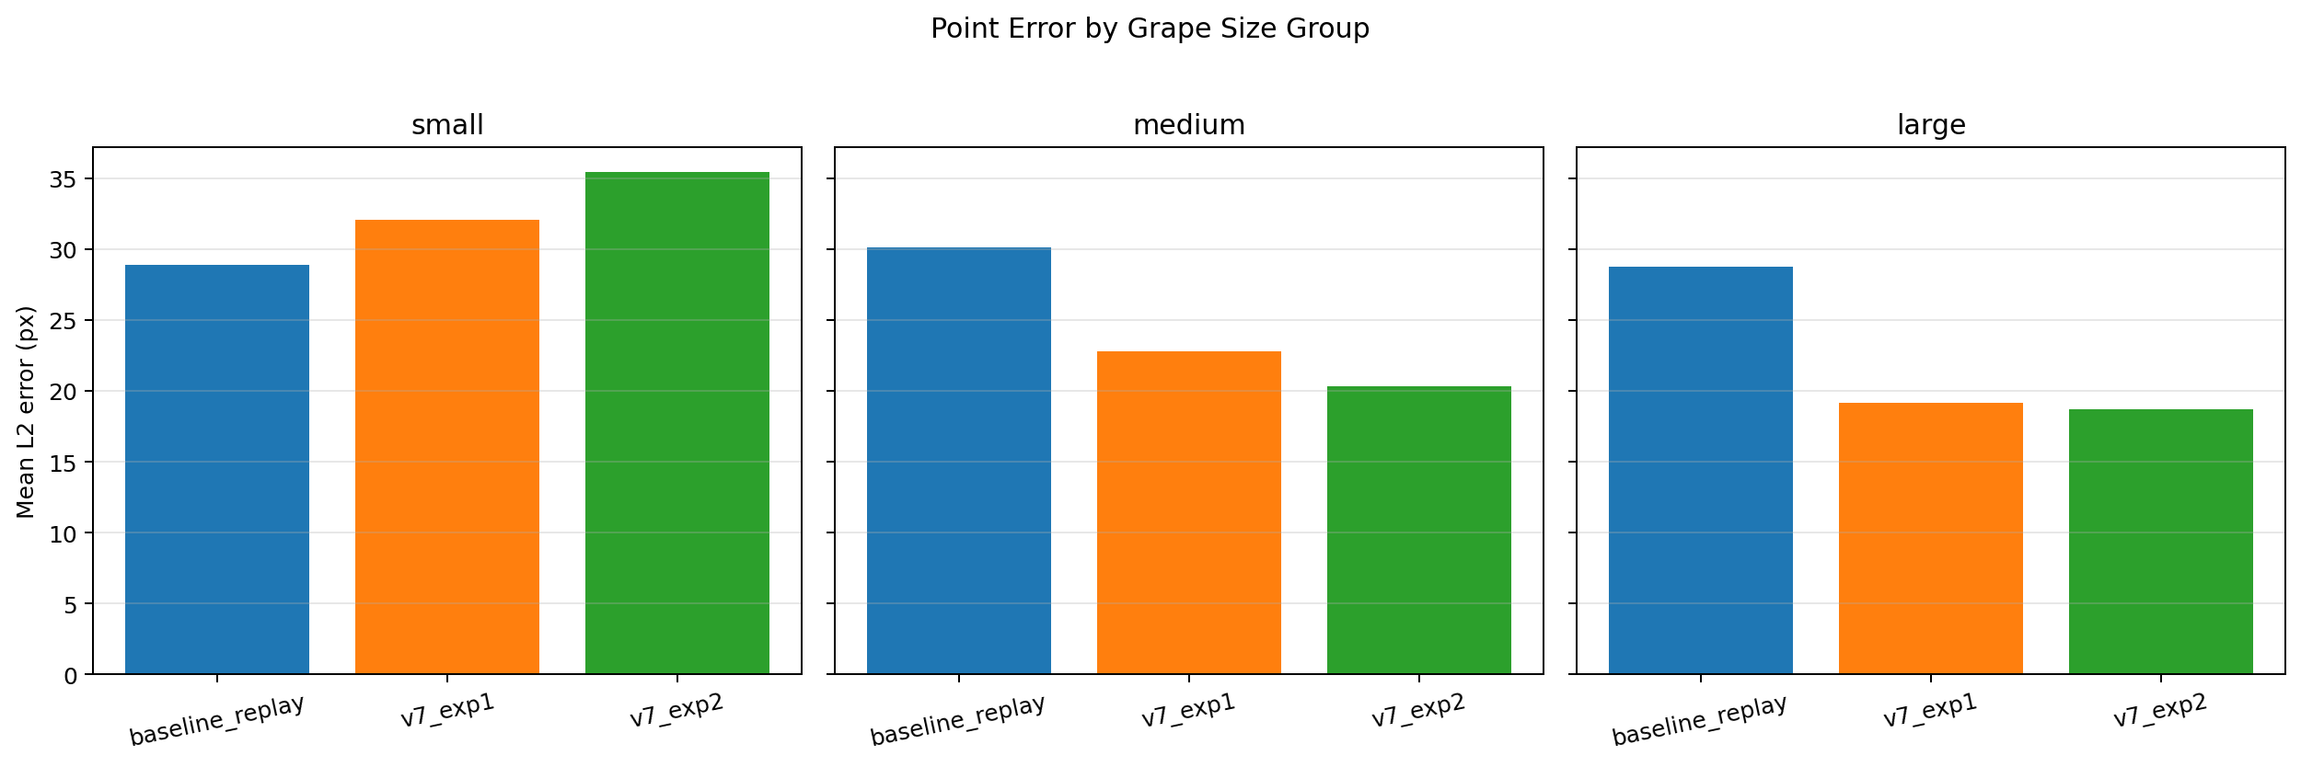
图4 不同尺寸场景下 baseline_replay、GPPoint-DETR 与 small_weight 的定位误差比较
图4展示不同尺寸切片下的定位误差变化。GPPoint-DETR 在中大尺寸葡萄串上更稳定；small_weight 在 small 切片中呈现定向改善趋势，但也带来整体权衡。
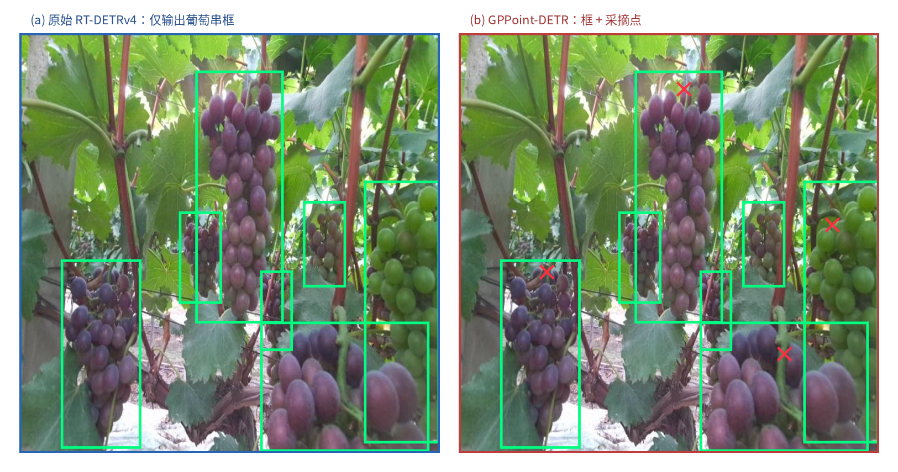
图5 原始 RT-DETRv4 输出与 GPPoint-DETR 输出的可视化对比
图5用于展示两类输出形式的差异。原始 RT-DETRv4 主要输出葡萄串检测框，GPPoint-DETR 在检测框基础上进一步输出采摘点位置。该可视化仅作为输出形态说明，定量结论仍以表3至表6为准。
表6 small_weight 相对 GPPoint-DETR 的 trade-off
Metric | GPPoint-DETR | small_weight | Change
overall AP | 0.6424 | 0.6291 | -0.0133
overall F1 | 0.7661 | 0.7762 | +0.0101
overall pair_count | 190 | 189 | -1
overall mean L2 | 24.87 | 23.35 | -1.52
overall |dy| | 16.89 | 17.25 | +0.36
small L2 | 35.44 | 28.36 | -7.08
medium L2 | 20.31 | 21.72 | +1.40
large L2 | 18.70 | 19.97 | +1.26
注：负号表示误差下降或 AP 下降。small_weight 主要改善 small 切片，但牺牲了部分整体和中大尺度表现。
表6表明，small_weight 在当前实验中对 small 切片 L2 误差呈现改善趋势，但同时牺牲 AP，并使 medium 和 large 切片误差变差。因此，small_weight 不能替代 GPPoint-DETR 主模型，只能作为困难小尺度场景的补强证据。

4.4 讨论与局限性
从方法设计与实验结果的对应关系看，top-center 主要缩短点回归的纵向搜索距离，因此与 |dy| 的下降关系更直接；query_box_top 与 Top Local ROI 在主模型中共同提供实例几何约束和上部局部视觉信息，有助于提高 has_picking 判别和有效配对稳定性。由于二者在当前主模型中联合引入，本文不将其解释为完全独立的单模块贡献。tight_toproi 的负结果也表明，简单压缩 ROI 并不能带来稳定收益，过窄的局部区域可能丢失必要上下文。
二维采摘点输出为后续机器人系统留下了明确接口。若模型仅输出 grape bbox，系统仍需在框内另行估计剪切或抓取位置；GPPoint-DETR 输出的 picking point 可作为后续三维定位流程的二维输入。需要强调的是，本文尚未进行真实机械臂闭环实验，输出也不是机械臂基坐标系下的三维点。实际部署仍需结合深度信息、相机内外参和手眼标定完成坐标转换[12,13,34]。
本研究仍存在五方面局限。第一，small grape 仍是主要短板，说明当前局部特征和加权策略尚不足以完全解决小尺度实例下的点定位问题。第二，在 heavy occlusion 和 multi_adjacent 场景中，模型虽然提高了有效配对能力，但点误差并非全面下降。第三，由于 picking point 由预测框参考点和 point offset 共同解码，grape bbox 的偏差会传递到点坐标，尤其在小尺度和遮挡实例中更明显。第四，small_weight 虽能在 small 切片上提供补强趋势，但会牺牲部分整体性能，说明困难场景增强仍需要更细致的尺度自适应设计。第五，本文数据来自公开图像整理和重新标注，尚未进行跨园区、跨设备或真实机械臂闭环验证，外部泛化能力仍需后续实验进一步验证。
因此，本文结论保持在当前证据能够支撑的范围内：GPPoint-DETR 并未证明在所有场景中全面优于基线，也不能替代完整机器人采摘系统中的三维定位和执行控制模块。其较可靠的价值在于，在当前数据和评价协议下，通过实例级任务重构和点分支设计，提高了葡萄串采摘点输出链条的稳定性，特别是在可见性判别、有效配对数量和纵向误差控制方面取得较一致改善。

5 Conclusion
本文围绕葡萄采摘视觉任务中的实例级采摘点输出问题，提出 GPPoint-DETR。该方法在保持 RT-DETRv4 单阶段检测主干基本不变的基础上，增加面向 grape 实例的 has_picking 判别分支和 point_offset 回归分支，并结合 top-center 坐标表达、query_box_top 实例绑定和 Top Local ROI 局部特征，将视觉输出由普通葡萄串检测框扩展为“葡萄串框—采摘点可见性—二维采摘点”的联合结果。实验结果表明，该方法的主要收益体现在 has_picking F1、pair_count、mean L2 和 |dy| 等采摘点链条指标上，而不是 grape AP 的稳定提升。当前模型仍受 small grape、重遮挡和多串相邻场景限制，在这些复杂场景下有效配对能力有所提高，但点误差尚未全面下降；同时模型输出仍为二维图像坐标。后续工作可围绕尺度自适应点定位、不确定性估计和结合深度信息的三维定位展开。

References
[1] Carion N, Massa F, Synnaeve G, Usunier N, Kirillov A, Zagoruyko S. End-to-end object detection with transformers[C]//Computer Vision - ECCV 2020. Cham: Springer, 2020: 213-229.
[2] Zhao Y, Lv W, Xu S, Wei J, Wang G, Dang Q, et al. DETRs Beat YOLOs on Real-time Object Detection[C]//Proceedings of the IEEE/CVF Conference on Computer Vision and Pattern Recognition. 2024: 16965-16974. DOI:10.1109/CVPR52733.2024.01605.
[3] Zhu X, Su W, Lu L, Li B, Wang X, Dai J. Deformable DETR: Deformable Transformers for End-to-End Object Detection[C]//International Conference on Learning Representations. 2021.
[4] Zhang H, Li F, Liu S, Zhang L, Su H, Zhu J, et al. DINO: DETR with Improved DeNoising Anchor Boxes for End-to-End Object Detection[C]//International Conference on Learning Representations. 2023.
[5] Redmon J, Divvala S, Girshick R, Farhadi A. You Only Look Once: Unified, Real-Time Object Detection[C]//Proceedings of the IEEE Conference on Computer Vision and Pattern Recognition. 2016: 779-788. DOI:10.1109/CVPR.2016.91.
[6] Ren S, He K, Girshick R, Sun J. Faster R-CNN: Towards Real-Time Object Detection with Region Proposal Networks[C]//Advances in Neural Information Processing Systems. 2015, 28.
[7] He K, Gkioxari G, Dollar P, Girshick R. Mask R-CNN[C]//Proceedings of the IEEE International Conference on Computer Vision. 2017: 2961-2969. DOI:10.1109/ICCV.2017.322.
[8] Lin T Y, Maire M, Belongie S, Hays J, Perona P, Ramanan D, et al. Microsoft COCO: Common Objects in Context[C]//Computer Vision - ECCV 2014. Cham: Springer, 2014: 740-755.
[9] Girshick R. Fast R-CNN[C]//Proceedings of the IEEE International Conference on Computer Vision. 2015: 1440-1448.
[10] Loshchilov I, Hutter F. Decoupled Weight Decay Regularization[C]//International Conference on Learning Representations. 2019.
[11] Kendall A, Gal Y, Cipolla R. Multi-Task Learning Using Uncertainty to Weigh Losses for Scene Geometry and Semantics[C]//Proceedings of the IEEE Conference on Computer Vision and Pattern Recognition. 2018: 7482-7491.
[12] Zhang Z. A Flexible New Technique for Camera Calibration[J]. IEEE Transactions on Pattern Analysis and Machine Intelligence, 2000, 22(11): 1330-1334. DOI:10.1109/34.888718.
[13] Tsai R Y, Lenz R K. A New Technique for Fully Autonomous and Efficient 3D Robotics Hand/Eye Calibration[J]. IEEE Transactions on Robotics and Automation, 1989, 5(3): 345-358. DOI:10.1109/70.34770.
[14] Blekos A, Chatzis K, Kotaidou M, Chatzis T, Solachidis V, Konstantinidis D, et al. A Grape Dataset for Instance Segmentation and Maturity Estimation[J]. Agronomy, 2023, 13(8): 1995. DOI:10.3390/agronomy13081995.
[15] Ma J, Xu S, Ma Z, Fu H, Lin B. Grape Clusters Detection Based on Multi-Scale Feature Fusion and Augmentation[J]. Scientific Reports, 2024, 14: 22701. DOI:10.1038/s41598-024-72727-y.
[16] Li H, Li C, Li G, Chen L. A Real-Time Table Grape Detection Method Based on Improved YOLOv4-Tiny Network in Complex Background[J]. Biosystems Engineering, 2021, 212: 347-359. DOI:10.1016/j.biosystemseng.2021.11.011.
[17] Zhang C, Ding H, Shi Q, Wang Y. Grape Cluster Real-Time Detection in Complex Natural Scenes Based on YOLOv5s Deep Learning Network[J]. Agriculture, 2022, 12(8): 1242. DOI:10.3390/agriculture12081242.
[18] Su S, Chen R, Fang X, Zhu Y, Zhang T, Xu Z. A Novel Lightweight Grape Detection Method[J]. Agriculture, 2022, 12(9): 1364. DOI:10.3390/agriculture12091364.
[19] Aguiar A S, Magalhaes S A, dos Santos F N, Castro L, Pinho T, Valente J, et al. Grape Bunch Detection at Different Growth Stages Using Deep Learning Quantized Models[J]. Agronomy, 2021, 11(9): 1890. DOI:10.3390/agronomy11091890.
[20] Zhang T, Wu F, Wang M, Chen Z, Li L, Zou X. Grape-Bunch Identification and Location of Picking Points on Occluded Fruit Axis Based on YOLOv5-GAP[J]. Horticulturae, 2023, 9(4): 498. DOI:10.3390/horticulturae9040498.
[21] Lu J, Cao Z, Wang J, Wang Z, Zhao J, Zhang M. A Picking Point Localization Method for Table Grapes Based on PGSS-YOLOv11s and Morphological Strategies[J]. Agriculture, 2025, 15(15): 1622. DOI:10.3390/agriculture15151622.
[22] Zhang S, Hu K, Sha W, Chen Q, Hou Z, Weng S. Efficient One-Stage Location Method for Grape Picking Points in Natural Scene by Combining Detection Network and Point Regression[J]. Computers and Electronics in Agriculture, 2025, 230: 109725. DOI:10.1016/j.compag.2024.109725.
[23] Wang Q, Xu F, Chen Q, Mi Z, Fan Y, Su B. Detection and Location of Wine Grape (Cabernet Sauvignon) Picking Points by Using a Dual-Stage Deep Learning Method[J]. Computers and Electronics in Agriculture, 2025, 237: 110637. DOI:10.1016/j.compag.2025.110637.
[24] Li L, Li K, He Z, Li H, Cui Y. Kiwifruit Segmentation and Identification of Picking Point on Its Stem in Orchards[J]. Computers and Electronics in Agriculture, 2025, 229: 109748. DOI:10.1016/j.compag.2024.109748.
[25] Shen Q, Zhang X, Shen M, Xu D. Multi-Scale Adaptive YOLO for Instance Segmentation of Grape Pedicels[J]. Computers and Electronics in Agriculture, 2025, 229: 109712. DOI:10.1016/j.compag.2024.109712.
[26] Wu Y, Yu X, Zhang D, Yang Y, Qiu Y, Pang L, et al. TinySeg: A Deep Learning Model for Small Target Segmentation of Grape Pedicels with Multi-Attention and Multi-Scale Feature Fusion[J]. Computers and Electronics in Agriculture, 2025, 237: 110726. DOI:10.1016/j.compag.2025.110726.
[27] Fang Z, Zhang Q, Tao Y, Liu Y, et al. One-Stem-One-Box: A Consistency-Driven Framework for Grapevine Primary Stem Detection[J]. Results in Engineering, 2026, 30: 109747. DOI:10.1016/j.rineng.2026.109747.
[28] Tong Y, Ye H, Yang J, Yang X. ACD-DETR: Adaptive Cross-Scale Detection Transformer for Small Object Detection in UAV Imagery[J]. Sensors, 2025, 25(17): 5556. DOI:10.3390/s25175556.
[29] Yang N, Ji P, Lin S, Xiong Y, et al. PHDT-DETR: A Lightweight End-to-End Detector for On-Device Truss Tomato Detection in Greenhouses[J]. Smart Agricultural Technology, 2026, 13: 101742. DOI:10.1016/j.atech.2025.101742.
[30] Zhu Y, Li S, Du W, Du Y, Liu P, Li X. Identification of Table Grapes in the Natural Environment Based on an Improved YOLOv5 and Localization of Picking Points[J]. Precision Agriculture, 2023, 24: 1333-1354.
[31] Coll-Ribes G, Torres-Rodriguez I J, Grau A, Guerra E, Sanfeliu A. Accurate Detection and Depth Estimation of Table Grapes and Peduncles for Robot Harvesting, Combining Monocular Depth Estimation and CNN Methods[J]. Computers and Electronics in Agriculture, 2023, 215: 108362. DOI:10.1016/j.compag.2023.108362.
[32] grapeinstanceseg. grape-instance-seg Dataset[DB/OL]. Roboflow Universe. https://universe.roboflow.com/grapeinstanceseg/grape-instance-seg-z8rnu. Accessed 2026-05-09.
[33] Zenodo. CERTH Grape Dataset[DB/OL]. https://zenodo.org/records/10777647. Accessed 2026-05-09.
[34] workspace1-rwqpu. grapes recognition Dataset[DB/OL]. Roboflow Universe. https://universe.roboflow.com/workspace1-rwqpu/grapes-recognition. Accessed 2026-05-09.

